**Universidad de San Buenaventura**

**Facultad ingeniería de sistemas**



**Taller 2 Corte 2**

**Análisis de algoritmos**

**Presenta:**

Juan Felipe Hurtado Villani

Cristian Apraez

Samuel Martínez

METODO DE ITERACIÓN:

PUNTO 1:

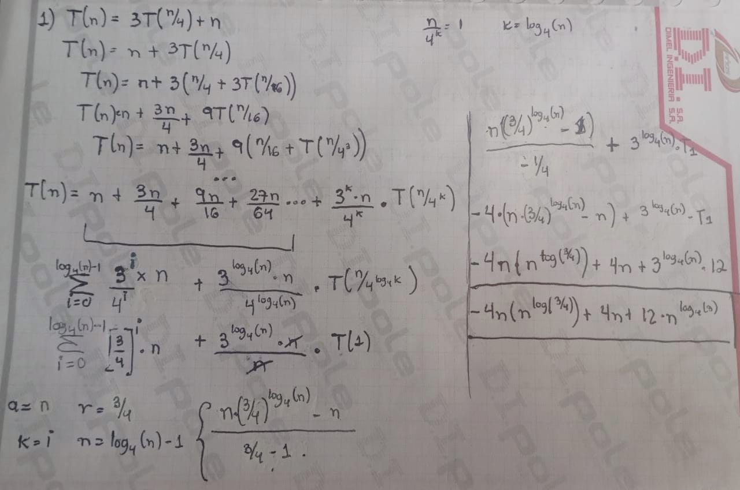

PUNTO 2.

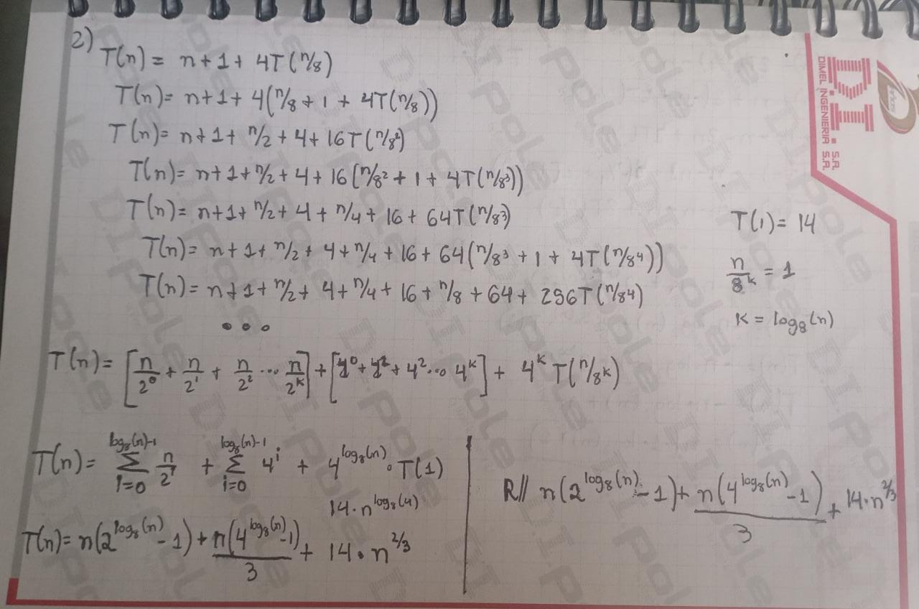

PUNTO 3.

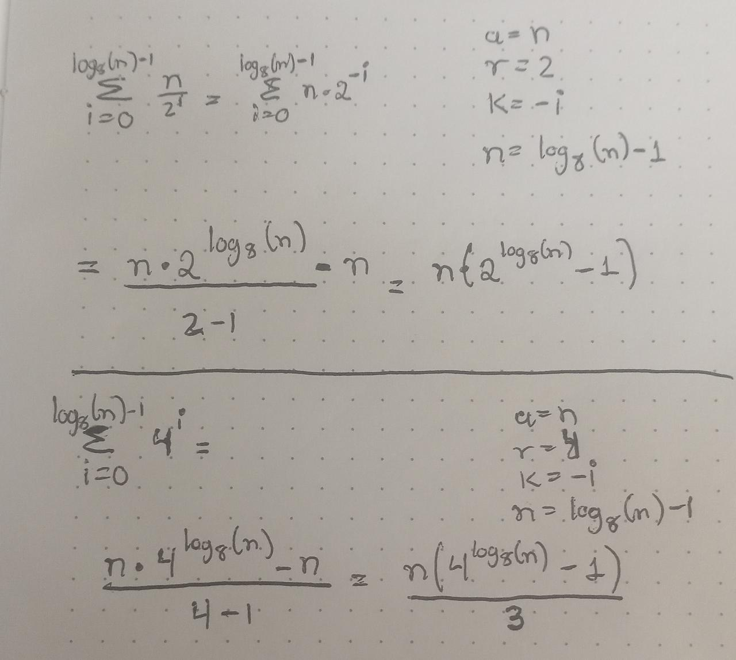

PUNTO 4:

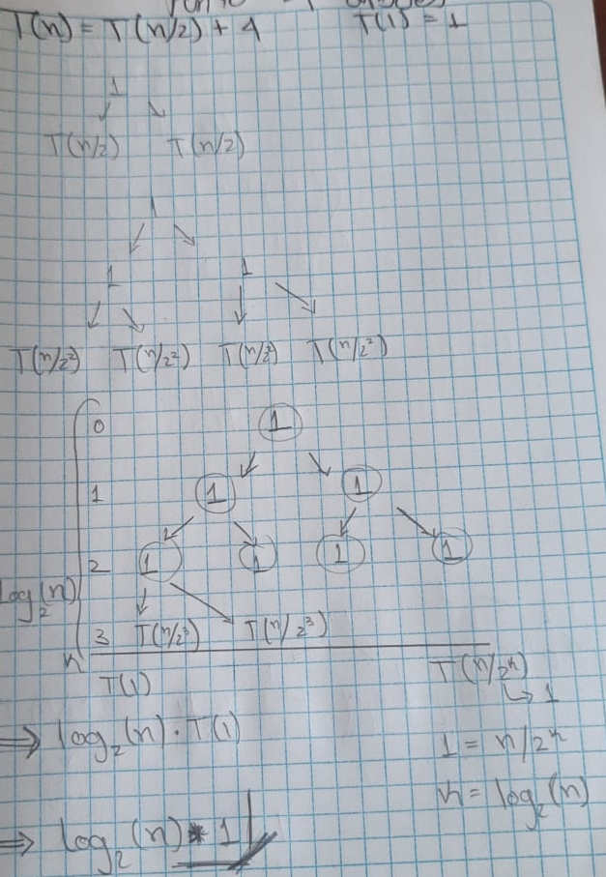

PUNTO 5:

